
毕业设计（论文）

题 目 基于Vue.js、thinkJs、mySQL的
周末活动推荐类移动端网站的设计与实现
专 业 计算机应用技术
班 级 计应1504
学 号 2015002528
姓 名 龚 佳 宁
指导教师 吴 龙、 汪 渊
2018年 1 月 8 日

基于Vue.js、think Js、mySQL的周末活动推荐类移动端网站的设计与实现

【摘要】 随着互联网的飞速发展，pc正逐渐淡出我们的视野，取而代之的是更轻薄、更便捷的平板及更大屏的智能手机。同时，微信也正以惊人的速度飞快发展。腾讯官方《微信2017年影响力报告》指出，微信成为2017年网民最常用app，月活跃人数超10亿。而网页的移动端适配需求也随着微信的快速发展而变得更大。另一方面，网络已经逐渐深入人心，更是成为继报刊、电视、广播等传统媒体之后而迅速兴起的一新的传媒介质，各种各样的网站也就应运而生。网站的规划与建设，已悄然被许多人摆到了首要的位置上。
当今的社会，科技越来越发达，娱乐方式越来越多种多样，但街上出来玩的人却越来越少。生活中出现了越来越多的所谓的‘低头族’，上班路上、朋友聚会等无时不刻在低头看着手机，即使在美好的周末，也要在手机的陪伴之中度过。而之中的原因，多是因为生活的枯燥无味，找不到有趣的活动，日常的吃饭看电影远不如玩手机来的轻松愉快。因此，本网站的功能便体现出来。
本网站是基于Vue.js、thinkJs、mySQL的周末活动推荐类移动端网站，使用移动端flex布局，完美适配各类移动端手机，将推荐各类周末有趣的派对、活动，包含文艺生活、户外活动、DIY手作、排队聚会、运动健身、茶会雅集、沙龙学堂等板块，用户可根据自己的兴趣自由选择，无论是喜静或者爱闹，使用户都能找到适合自己的娱乐方式，让周末不再单调！

【关键词】 微信 周末 Vue.js thinkJs mySQL

目 录

引 言 4
第一章 相关技术背景 5
第二章 系统分析 6
1.1 系统背景介绍 6
1.2 系统需求分析 6
1.3 可行性分析 6
1.3.1 技术可行性分析 6
1.3.2 经济可行性分析 7
1.3.3 方案优点与不足 7
1.4 可行性分析结论 7
第三章 系统概要及结构框架 8
2.1 网站功能设计 8
2.2 网站模块设计 8
2.3 数据库设计 9
第四章 系统的设计与实现 12
3.1 系统主要功能实现 12
3.1.1 前台展示页面 12
3.1.2 后台管理基础页面 16
3.1.3 后台管理页面 17
结 论 21
致 谢 22
参考文献 23

引 言

随着互联网的飞速发展，pc正逐渐淡出我们的视野，取而代之的是更轻薄、更便捷的平板及更大屏的智能手机。同时，微信也正以惊人的速度飞快发展。腾讯官方《微信2017年影响力报告》指出，微信成为2017年网民最常用app，月活跃人数超10亿。而网页的移动端适配需求也随着微信的快速发展而变得更大。另一方面，网络已经逐渐深入人心，更是成为继报刊、电视、广播等传统媒体之后而迅速兴起的一新的传媒介质，各种各样的网站也就应运而生。网站的规划与建设，已悄然被许多人摆到了首要的位置上。
当今的社会，科技越来越发达，娱乐方式越来越多种多样，但街上出来玩的人却越来越少。生活中出现了越来越多的所谓的‘低头族’，上班路上、朋友聚会等无时不刻在低头看着手机，即使在美好的周末，也要在手机的陪伴之中度过。而之中的原因，多是因为生活的枯燥无味，找不到有趣的活动，日常的吃饭看电影远不如玩手机来的轻松愉快。因此，本网站的功能便体现出来。
本网站是基于Vue.js、thinkJs、mySQL的周末活动推荐类移动端网站，使用移动端flex布局，完美适配各类移动端手机，完美适配各类移动端手机，包括前端用户浏览界面及后台管理系统，前端界面采用vue-cli架构、mintUI设计，后台管理系统采用element-ui搭建。项目采用最近流行的前后端分离开发模式，后端采用thinkJs编写接口，供前端调用。数据库采用MySQL数据库。
本网站将推荐各类周末有趣的派对、活动，包含文艺生活、户外活动、DIY手作、排队聚会、运动健身、茶会雅集、沙龙学堂等板块，用户可根据自己的兴趣自由选择，无论是喜静或者爱闹，使用户都能找到适合自己的娱乐方式，让周末不再单调！

第一章 相关技术背景

本站主要采用Vue.js+Think.js+MySQL的技术架构。
Vue.js（读音 /vjuː/, 类似于view）是一套构建用户界面的渐进式框架。与其他重量级框架不同的是，Vue 采用自底向上增量开发的设计。Vue 的核心库只关注视图层，并且非常容易学习，非常容易与其它库或已有项目整合。另一方面，Vue 完全有能力驱动采用单文件组件和Vue生态系统支持的库开发的复杂单页应用。
Vue.js 的目标是通过尽可能简单的 API 实现响应的数据绑定和组合的视图组件[1] 。
Vue.js 自身不是一个全能框架——它只聚焦于视图层。因此它非常容易学习，非常容易与其它库或已有项目整合。另一方面，在与相关工具和支持库一起使用时，Vue.js 也能完美地驱动复杂的单页应用。
ThinkJS 是一款面向未来开发的 Node.js 框架，整合了大量的项目最佳实践，让企业级开发变得如此简单、高效。从 3.0 开始，框架底层基于 Koa 2.x 实现，兼容 Koa 的所有功能。
Think.js特性：

基于 Koa 2.x，兼容 middleware

内核小巧，支持 Extend、Adapter 等插件方式

性能优异，单元测试覆盖程度高

内置自动编译、自动更新机制，方便快速开发

使用更优雅的 async/await 处理异步问题，不再支持 */yield

从 3.2 开始支持 TypeScript
MySQL是一个关系型数据库管理系统，由瑞典MySQL AB 公司开发，目前属于 Oracle 旗下产品。MySQL 是最流行的关系型数据库管理系统之一，在 WEB 应用方面，MySQL是最好的 RDBMS (Relational Database Management System，关系数据库管理系统) 应用软件。
MySQL是一种关系数据库管理系统，关系数据库将数据保存在不同的表中，而不是将所有数据放在一个大仓库内，这样就增加了速度并提高了灵活性。
MySQL所使用的 SQL 语言是用于访问数据库的最常用标准化语言。MySQL 软件采用了双授权政策，分为社区版和商业版，由于其体积小、速度快、总体拥有成本低，尤其是开放源码这一特点，一般中小型网站的开发都选择 MySQL 作为网站数据库。

第二章 系统分析

2.1 系统背景介绍
随着互联网的飞速发展，pc正逐渐淡出我们的视野，取而代之的是更轻薄、更便捷的平板及更大屏的智能手机。同时，微信也正以惊人的速度飞快发展。腾讯官方《微信2017年影响力报告》指出，微信成为2017年网民最常用app，月活跃人数超10亿。而网页的移动端适配需求也随着微信的快速发展而变得更大。另一方面，网络已经逐渐深入人心，更是成为继报刊、电视、广播等传统媒体之后而迅速兴起的一新的传媒介质，各种各样的网站也就应运而生。网站的规划与建设，已悄然被许多人摆到了首要的位置上。
当今的社会，科技越来越发达，娱乐方式越来越多种多样，但街上出来玩的人却越来越少。生活中出现了越来越多的所谓的‘低头族’，上班路上、朋友聚会等无时不刻在低头看着手机，即使在美好的周末，也要在手机的陪伴之中度过。而之中的原因，多是因为生活的枯燥无味，找不到有趣的活动，日常的吃饭看电影远不如玩手机来的轻松愉快。因此，本网站的功能便体现出来。
本网站将推荐各类周末有趣的派对、活动，包含文艺生活、户外活动、DIY手作、排队聚会、运动健身、茶会雅集、沙龙学堂等板块，用户可根据自己的兴趣自由选择，无论是喜静或者爱闹，使用户都能找到适合自己的娱乐方式，让周末不再单调！

2.2 系统需求分析
（1）前台展示页面：
首先，首页需要具有轮播、搜索、地区筛选、文章筛选、下拉加载功能。轮播可以为用户提供最新、最具吸引力的活动，吸引更多用户来使用浏览此网站；搜索功能可以方便有目的性的用户快速找到自己所期望的活动，使用户感到更方便、快捷；用户可以选择自己所在的地区，‘懒人周末’将会自动为用户筛选出该地区的活动，省去不必要、用户不方便参与的活动；下拉加载功能可以提升网站的运行速度，为用户带去更好的体验效果。
分类页为用户提供了该类别下的所有活动，用户可以根据兴趣选择自己想要的活动类型。
注册登录功能则是为用户提供了收藏的功能，看到喜欢的活动，轻轻一点，就不怕下次找不到。
为了更好的用户体验，在当前页的所有活动全部加载完成之前，应显示加载页。
此外，还需提供用户头像自动生成、用户个人信息修改、退出登录功能。
（2）后台管理系统：
后台管理系统首先需具备管理员登录功能，其次应完成管理员、文章、标签、地区的查询、添加、删除、修改，支持批量删除、列表搜索，还需具备图片上传、富文本的功能。

2.3 可行性分析

2.3.1 技术可行性分析
网站以 WebStorm 和 Visual Studio Code 作为开发工具，采用最新流行的前后端分离的构建方式，这种方式可以使前端代码与后端代码解耦，使后期的维护变得更加简单。前端部分采用 Vue.js 框架和 mint UI 进行开发，后台管理系统使用Vue.js框架和elementUI进行开发，使用数据双向绑定，采用移动端flex布局，使兼容性及编写效率大大提升，同时也加快了网站的运行速度。后端使用 Node.js的thinkJs框架，以 API 的形式为前端提供数据交互。同时数据库采用了 MySQL，图片处理使用了 Adobe Photoshop CC 软件。

2.3.2 经济可行性分析
随着互联网的快速发展，各种手机、平板已经深入到我们的日常生活中。生活中出现了越来越多的所谓的‘低头族’，上班路上、朋友聚会等无时不刻在低头看着手机，即使在美好的周末，也要在手机的陪伴之中度过。而之中的原因，多是因为生活的枯燥无味，找不到有趣的活动，日常的吃饭看电影远不如玩手机来的轻松愉快。因此，本网站的功能便体现出来。
本网站将来可支持商家入驻，收取一定费用，为商家宣传活动，吸引用户，不仅为商家带来了更多的顾客，更为商家带去了知名度和人气；而用户看到好玩有趣的活动，即可报名参加，活动中用户不仅可以从中收获健康、快乐，还从中扩展了个人的社交圈，一举多得。从此可以看出，此方案的经济可行性很大。

2.3.3 方案优点与不足
优点：活动分类明确，并且后台可查询、添加、删除、修改分类标签；
用户可根据个人所在地区筛选活动内容，充分避免无法参与的活动；
将本网站使用对象分为用户和管理员，权限职责分工明确。
缺点：用户需本人线下联系商家，无法通过本网站直接报名。

2.4 可行性分析结论
以上就是对本网站‘懒人周末’的可行性分析。可行性分析涉及背景及解决方案，对解决
方案从技术可行性、经济可行性、方案优点与不足三方面逐步深入眼界。
报告认为：
- 本网站的技术成熟、完备、安全、测试手段可靠，没有任何技术风险。
- 本网站能够具备基本的活动推广能力，并方便用户浏览选择。
综上，此项目是可行的。

第三章 系统概要及结构框架

3.1 网站功能设计
针对不同的使用对象，对本系统功能划分为两大部分。
普通用户(前台):
欢迎页：账号登录、账号注册；
加载页：css3加载动画；
首页：logo、搜索栏、地点筛选、轮播图、分类标签、活动推荐、下拉加载；
分类：全部分类、户外活动、运动健身、茶会雅集、文艺生活、DIY手作、派对聚会、沙龙学堂；
文章列表：文章列表，封面图片、标题、地点、价格等；
详情：文章详细内容，封面图片、活动详情等；
管理员（后台）：
登录：管理员登录
分类管理：分类名称；
文章管理：查询、添加、删除、修改活动信息；
地区管理：查询、添加、删除、修改地区名称；
用户管理：查询、添加、删除、修改管理员；

3.2 网站模块设计
欢迎页：包含背景图、登录按钮、注册按钮。
登录页：包含账号密码、登陆按钮。
注册页：包含账号密码、注册按钮。
首页：包含logo、搜索框、地区选择、轮播图、分类、推荐模块、同地区活动推荐，点击logo显示下拉菜单。
分类页：包含该分类下的活动文章列表。
活动详情页：包含该文章的具体内容及商家联系方式、活动日期、活动地点。
收藏页：包含用户收藏的文章列表。
个人中心页：包含用户的个人信息的修改、编辑，头像根据昵称自动生成。
关于我们页：包含该站的基本介绍。
模块设计图如下：
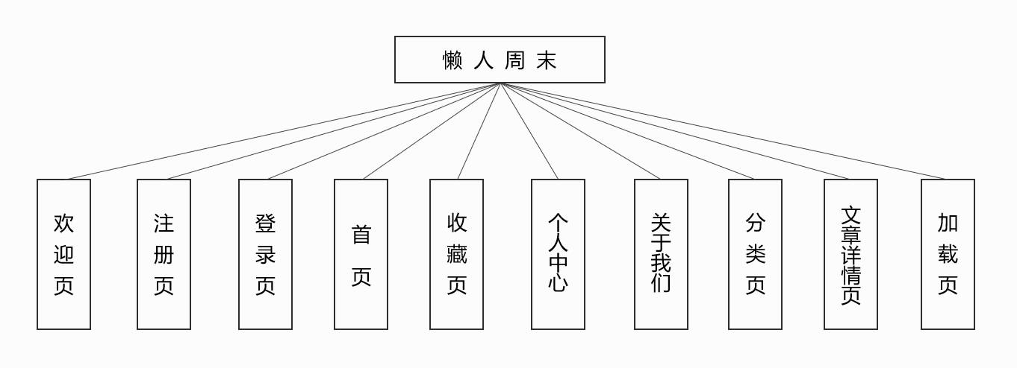
图3-1 模块设计图

3.3 数据库设计
本网站采用了MySQL数据库，数据库名称为lazy_weekends，共设计6张数据表，分别用于存放不同的数据。
表3-1 用户表
字段名 | 数据类型 | 说明 | 是否为空
id | 自动编号 | 用户编号，唯一、非空、主键 | 否
email | varchar(50) | 用户登录邮箱 | 否
password | varchar(16) | 用户登录密码 | 否
is_verification | int(1) | 验证是否通过 | 是
cover | varchar(255) | 用户头像 | 是
name | varchar(16) | 用户昵称 | 是
sex | int(1) | 用户性别 | 是
life_status | int(1) | 用户生活状态 分为  1单身 2恋爱中 3已婚 | 是
create_time | date | 创建时间 | 否

表3-2 轮播图表
字段名 | 数据类型 | 说明 | 是否为空
id | 自动编号 | 轮播图编号，唯一、非空、主键 | 否
cover | varchar(255) | 轮播图 | 是
sort | int(11) | 排序 | 是

表3-3 分类表
字段名 | 数据类型 | 说明 | 是否为空
id | 自动编号 | 分类编号，唯一、非空、主键 | 否
type | varchar(10) | 分类名称 | 是
icon | varchar(255) | 分类icon | 是

表3-4 地区表
字段名 | 数据类型 | 说明 | 是否为空
id | 自动编号 | 地区编号，唯一、非空、主键 | 否
area_id | int(11) | 对应地区编号 | 否
area_name | varchar(20) | 对应地区名称 | 是

表3-5 文章详情表
字段名 | 数据类型 | 说明 | 是否为空
id | 自动编号 | 文章编号，唯一、主键 | 否
type_id | int(11) | 分类编号，外键 | 否
title | varchar(50) | 文章标题 | 是
cover | varchar(255) | 文章头图 | 是
place | varchar(255) | 文章包含的活动地址 | 是
price | int(11) | 文章包含的活动预计用费 | 是
time | Date | 文章包含的活动时间 | 是
content | Text | 文章内容 | 是
area | int(11) | 文章包含的活动地区，外键 | 是
create_time | Date | 文章发表时间 | 否

表3-6 用户收藏表
字段名 | 数据类型 | 说明 | 是否为空
id | 自动编号 | 收藏编号，唯一、主键 | 否
a_id | int(11) | 对应文章id，外键 | 否
user_id | int(11) | 对应用户id，外键 | 否

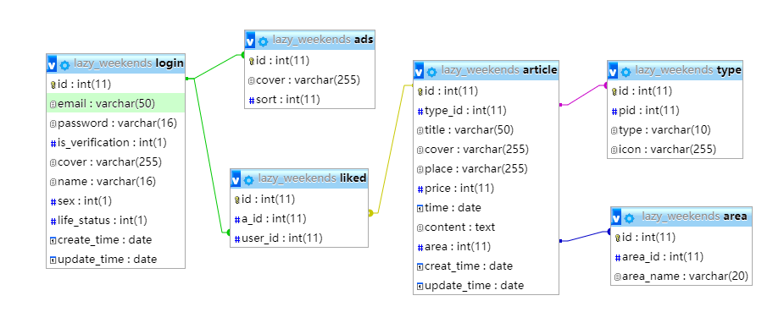
图3-2 数据库关系图

第四章 系统的设计与实现

4.1 系统主要功能实现

4.1.1 前台展示页面
打开前台展示界面网址，首先进入的是欢迎页，欢迎页具有注册、登录两个按钮，按钮使用移动端flex布局，适应各分辨率手机，用户可以在此进行注册登录，欢迎页界面如下：

图4-1 欢迎页
登录成功后跳转到前台展示首页，在首页加载完成之前会先显示loading页，动画效果使用css3制作，写成了一个vue的commpoents，随时调用。
首页界面如下：
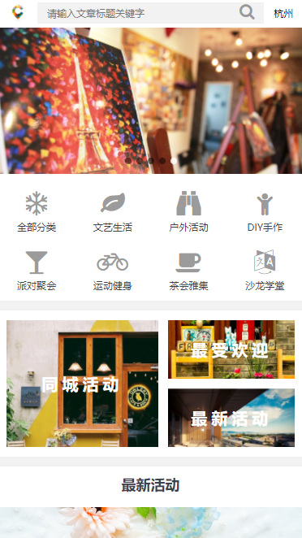
图4-2 首页
首页顶部为logo、搜索框、地区筛选器，点击logo会显示下拉菜单，用户可以从此跳转到其他功能模块。其他功能模块包含：首页、我的收藏、个人中心、关于我们、退出登录，如下图所示：
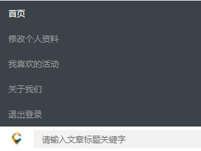
图4-3 下拉菜单
HTML采用vue的transaction表情，该标签具有动画效果。
JS使用判断showMenu的值为true或者false判断下拉菜单是否打开，点击logo变化showMenu的值，代码如下：
changeShowMenu() {
this.showMenu = !this.showMenu;
}

轮播图为用户展示了‘懒人周末’为用户强力推荐的有趣活动，轮播图使用了mintUI下的carousel组件，api接口代码如下：
async topAction() {
const model = this.model('article');
const data = await model.field('id, cover, title').where({is_top: 1}).select()
return this.success(data, '数据获取成功');
}
使用ES6的异步操作，可以同时进行多步操作。
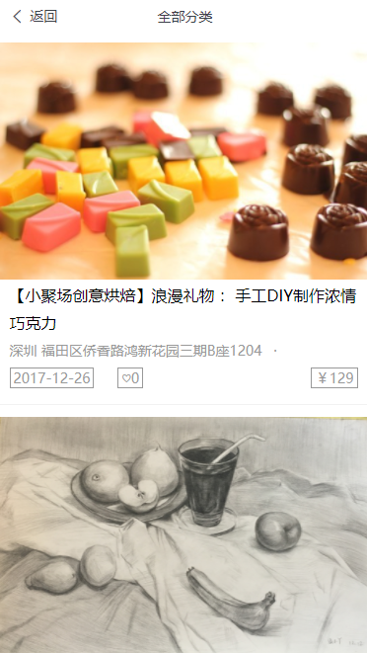
轮播图下为活动的分类模块，包括：全部类目、文艺生活、户外活动、DIY手作、派对聚会、运动健身、茶会雅集、沙龙学堂，点击分类可跳转到该分类下的活动列表页，活动列表页界面如下：
图4-4 活动列表页
分类下为三个推荐模块：最新活动、最受欢迎、离我最近，分别按时间、收藏数、地区筛选。
推荐模块下为当地活动，根据用户选择的地区自动筛选。
在登录状态下点击活动列表下的爱心，即可收藏该文章，收藏的文章可在我的收藏页浏览，如下图所示：
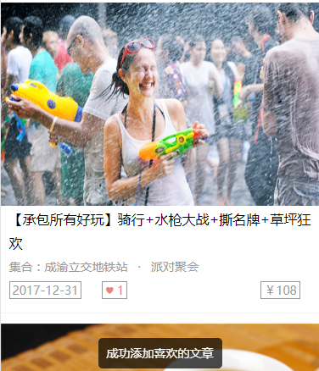
图4-5 收藏文章
再次点击即可取消收藏。
点击具体文章将跳转至文章详情页，详情页界面如下，获取接口信息代码如下：
async getArticleDetail() {
let params = {
id: this.$route.params.id
};
const res = await this.$http.get("articleDetail", params);
if (res === null) return;
this.detailList = res.data;
}
同样采用异步操作，同步进行多处操作，提升系统流畅度，提高用户体验。
详情页具体介绍了活动的详细内容，如活动内容、往期活动图片、活动时间、活动地点等，方便用户参与活动。
在个人中心页，用户可以修改自己的昵称、性别、个人生活状态，api接口代码如下：
async updateAction() {
const cover = this.post('cover');
const name = this.post('name');
const sex = this.post('sex');
const lifeStatus = this.post('life_status');
const userModel = this.model('user');
const affectedRows = await userModel.where({id: think.userId}).update({
cover: cover,
name: name,
sex: sex,
life_status: lifeStatus
});
const userInfo = await userModel.where({id: think.userId}).find();
if (affectedRows > 0) {
return this.success(userInfo, '更新用户信息成功');
} else {
return this.fail('更新用户信息失败');
}
}
同样采用ES6的async异步操作，获取用户填写的个人信息字段与数据库数据相匹配，若相同，则提示‘更新用户信息成功’，不相同则提示‘更新用户信息失败’。
关于我们页展示了关于‘懒人周末’的简介，让用户更容易了解我们‘懒人周末’，内容无法在后台更改。

4.1.2 后台管理基础页面
网站登录界面作为网站后台管理的主要入口，是仅允许管理员进入的，登录模式采用了用户名和密码的方式，并且前端增加了表单验证功能，用户在没有输入相关内容或格式有误的时候，给予提示，全部表单验证通过后才请求登录API接口，授权登录。
由于采用了前后端分离的方式，所以服务器Session和Cookie方案都未采用，而使用了最新的JSON Web Token（下文中简称 JWT） 技术，用户提交表单信息后，服务端接收信息，如果用户成功登陆，就会根据JWT的加密算法，生成包含用户ID和token过期时间的编码串，通过接口返回给前端。前端存储token至localStorage，在后续的接口请求中，通过header头携带token即可完成用户的校验。后端登陆接口主要代码如下：
async loginAction() {
const email = this.post('email');
const password = this.post('password');
const model = this.model('user');
const userInfo = await model.where({email: email, password: think.md5(password)}).find();
if (think.isEmpty(userInfo)) {
return this.fail('帐号密码错误，请重新登录');
}
const TokenSerivce = this.service('token', 'api');
const sessionKey = await TokenSerivce.create({
user_id: userInfo.id
});

if (think.isEmpty(sessionKey)) {
return this.fail('登录失败');
}
return this.success({userInfo: userInfo, token: sessionKey}, '登录成功');
获取用户的账号密码，与数据库匹配验证。若正确，服务器返回用户的token，token附带用户的id及信息过期时间，本站设置为2小时。
登录界面如下图所示：
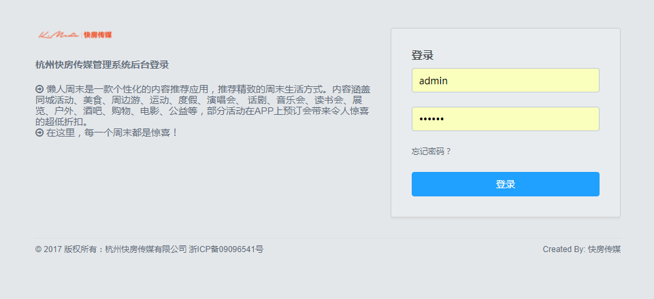
图4-6 后台登录页
由于采用杭州快房传媒有限公司后台管理系统模板（无权限版），因此左侧为快房传媒logo，描述为‘懒人周末’系统描述；右侧为后台管理员的登录账号密码。
当用户成功登陆后，系统将自动跳转至后台管理首页，供管理员后续操作。
前端获取用户输入的账号密码，提交后台验证，若正确，则跳转至后台列表页；若账号密码错误，则提示‘请正确填写表单后提交’。

4.1.3 后台管理页面
列表显示用户的详细信息，可增删改，具体代码如下：
//获列表
async getListData() {
this.listLoading = true;
let params = {
page: this.page,
size: this.pagesize,
keyword: this.filters.value, // 可选参数查询
value: this.filters.key // 可选参数查询
};
const res = await this.$http.get(`userList`, params);
this.listLoading = false;
if (res === null) return;
this.list = res.data.list;
this.total = res.data.count;
this.options.sex.forEach(item => {
this.sex[item.value] = item.label;
});
this.options.life_status.forEach(item => {
this.life_status[item.value] = item.label;
});
},
Params中为前端向后台提交的字段信息，list获取后台返回的list中的值；total为数据条数。
由于返回的性别字段为数组方式，因此通过forEach方法将数据转换为对象。个人生活状态字段同理。
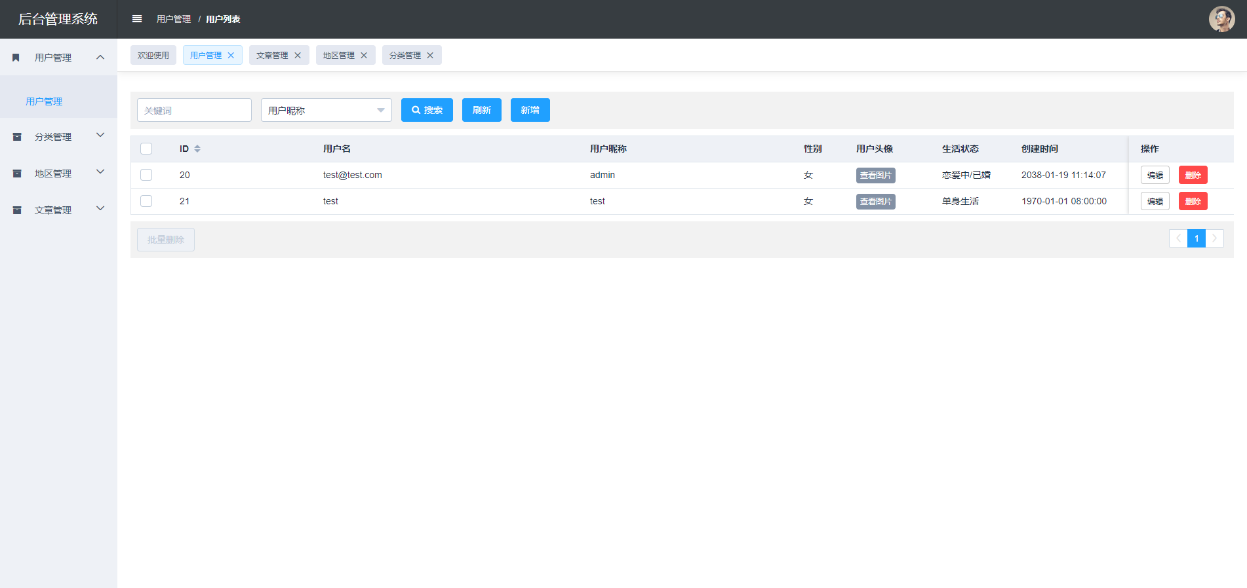
列表界面如下图所示：
图4-7 后台列表页
后台列表具有新增、编辑、搜索、刷新、删除、批量删除功能，新增代码如下：
//新增
formSubmit() {
this.$refs.formData.validate((valid) => {
if (valid) {
this.$confirm('确认提交吗？', '提示', {}).then(async () => {
this.formLoading = true;
let params = Object.assign({}, this.formData);
// params.detail = this.getUEContent('detail'); // 富文本内容
// params.images = this.getImageList("album"); // 多图上传
const res = await this.$http.post(`userAdd`, params);
this.formLoading = false;
if (res === null) return;
this.$message({
message: '新建成功',
type: 'success'
});
this.handleCancel();
});
}
});
},

支持图片上传功能，代码如下：
<div class="i-uploader">
<el-input v-model="cover" placeholder="请输入内容"></el-input>
<el-upload
class="avatar-uploader"
:action="`${baseUrl}common/upload`"
:show-file-list="false"
name="upfile"
:on-success="handleAvatarSuccess"
:before-upload="beforeImageUpload">
<img v-if="cover" :src="cover" class="avatar">
<i v-if="!isPhoto" class="el-icon-plus avatar-uploader-icon"></i>
</el-upload>
</div>
图片上传使用vue.js的uploader组件，通过i-uploader标签直接使用，上传大小设置为5M。
富文本功能引用wangEditor，使用代码如下：
<div id="editorElem" ref="editorElem"></div>
JS代码如下：
getContent() {
var editor = new E('#editorElem')
editor.customConfig.uploadImgShowBase64 = true // 使用 base64 保存图片
editor.customConfig.onchange = (html) => {
this.formData.content = html
}
editor.create()
// editor.txt.html(this.formData.content)
},
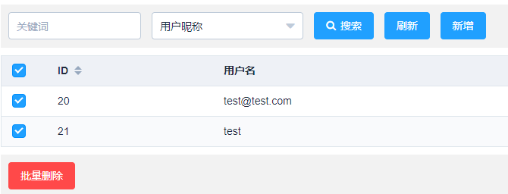
后台管理系统支持批量删除、搜索功能，如下图所示：
图4-8 批量删除
批量删除功能通过for循环选中的列表行，获取id，push至数组中，通过向后台提交该数组实现批量删除功能，接口与删除功能相同。
结 论

整个毕业设计到现在已经基本结束，总的来说整个毕业设计还是比较成功的。这次毕业设计也暴露出自己专业基础的很多不足之处。比如各种组件的封装、使用，父子组件的数据传输等等，需要在做的过程中需要去不断的翻阅相关的文档和demo，这降低了自己的速度，但这个过程对我来说是对自己知识的不足处的一个很好的补充和对已学过知识的一个巩固。
在大学的学习过程中，毕业设计是一个重要的环节，是我们步入社会参与实际项目的规划建设的一次极好的演示.毕业设计是三年学习的总结和提高，和做科研开发工作一样，要有严谨求实的科学态度。同时我也感觉自己在一点点进步。
当你要完成某个功能的时候，一边学习，一边写代码，当你每完成一个功能所得到的成就感都是前所未有的。在做毕业设计中我不止在网站建设上学到很多，而且对数据库的操作也更加的熟练，对后台接口的编写、调用也更加得心应手。最重要的是，这次毕业设计也让我学到了如何解决开发过程中遇到的种种困难，不仅需要自己的不断思考，也需要翻阅相关的官方文档、别人写的小demo等等，从中获取灵感。只有自己认真做过，才会懂得其中的辛苦与快乐。同时，我也更加明白文档编写习惯、代码的规范化、模块化思维能力等对于一个程序员的重要性。相信这次的经验对于我以后的工作会大有益处。
网站的设计过程是循序渐进的，先需求分析，再设计数据库，后设计网页布局，最后编写代码、上机调试、网站测试。其中需求分析是关键，它是网站开发的基础，它确定网站必须完成哪些工作，对网站提出明确、清晰、具体的要求。调试阶段必不可少，有些理论上你认为正确的东西，调试起来可能就会出现错误。比如本地和线上运行环境的不同就可能出现一些意想不到的错误，通过调试能发现许多意想不到的错误,这对于完善系统是必不可少的。
毕业设计不仅是对前面所学知识的一种检验，使我明白自己知识还很浅薄，而且也是对自己能力的一种提高。通过这次毕业设计使我明白了自己原来知识还比较欠缺，虽然马上要毕业了，自己要学习的东西还太多，求学之路还很长，以后更应该在工作中学习，努力使自己成为一个可以参与工作能独立完成项目的人，在信息快速发展膨胀、知识日新月异、技术不断成长的今天，不被社会淘汰的人。
致 谢

毕业设计已接近尾声，这个过程虽然布满荆棘，但是却很有意义，因为我学到了很多知识和很多从书本上学不到的东西。在这里，我要向在这个过程中一直帮助我、鼓励我的老师和同学们，致以最诚挚的感谢！
首先要感谢我的指导老师吴龙老师和汪渊老师，感谢各位老师在论文写作以及系统设计中的严格要求，以及对我提出问题的耐心指导，使我顺利完成了毕业设计！
其次我要感谢这两年半来教育我知识的老师们，是你们让我学到了很多知识，更重要的让我学会了自我学习。我还要感谢我的父母，感谢他们辛苦的养育，感谢他们给我来上大学学习的机会，感谢他们一直以来的疼爱和容忍。
在本次论文设计过程中，感谢我的学校给了我学习的，在学习中，指导老师从选题指导、论文框架到细节修改，都给予了细致的指导，提出了很多宝贵的意见和建议，老师严谨求实的治学态度、高度的敬业精神对我产生了重要影响，让我在论文的撰写上，有了明确的目标。这篇论文是在指导老师的精心指导和大力支持下完成的。
感谢培养教育我的母校----杭州科技职业技术学院，杭科院浓厚的学术氛围，舒适的学习环境我将终生难忘！祝母校蒸蒸日上，勇创辉煌！感谢大学三年来授我以业的所有老师，没有这些知识的积淀，我没有这么大的动力和信心来完成这篇论文，并且老师们也教会了很多书本上学习不到的内容，感谢我的老师们，你们无私奉献着你们的青春，教会我们很多专业知识和一些做人的道理，谢谢你们。
感谢在毕业设计中所参考过的书籍的作者和翻译者，我从这些书籍中也学到了很多的知识。
三年的大学生活马上要结束了，我们将要离开生活三年的校园，离开和蔼可亲的老师，离开同窗三年的朋友，感谢你们三年以来对我的关心与支持。我们有过欢笑，有过泪水。虽然在一起的时间有点短暂，但是这却是我们最美好最珍贵的一段青春。我还要感谢各位答辩老师，辛苦的检验我们的毕业成果，为我们的大学画上美满的句号。
由于我的学术水平有限，所写论文难免有不足之处，恳请各位老师批评和指正。

参考文献

[1] vuejs官网：https://cn.vuejs.org/
[2] thinkjs官网：https://thinkjs.org/doc/index.html
[3] 前端美：https://www.qianduanmei.com/
[4] 阮一峰flex布局教程：http://www.ruanyifeng.com/blog/2015/07/flex-grammar.html
[5] segmentfault：https://segmentfault.com/
[6] 轮子工厂：http://www.wheelsfactory.cn/#/
[7] elementUI：http://element.eleme.io/
[8] mintUI：http://mint-ui.github.io/#!/zh-cn
[9] Jeremy Keith,Jeffrey Sambells. JavaScript DOM编程艺术 （第2版）. 人民邮电出版社，2011-4.
[10] Nicholas C·Zakas. JavaScript高级程序设计（第3版）. 人民邮电出版社，2012-3-29.
[11] 阮一峰. ES6标准入门（第2版）. 电子工业出版社，2016-01.
[12] 朴灵. 深入浅出Node.js. 人民邮电出版社，2013-12-1.
毕业设计（论文）考核表

指导教师对毕业设计（实习）及论文的评语：

指导教师 （签名）

年 月 日
建议成绩
评阅小组或评阅人对毕业设计（论文）的评语及能否参加答辩的意见：

评阅小组负责人或评阅人 （签名）

年 月 日

建议成绩

毕业设计（论文）答辩评语：

答辩小组负责人 （签名）
年 月 日
建议成绩
答辩委员会意见：

答辩委员会负责人 （签名）

年 月 日
成 绩

